Картотека пальчиковой гимнастики
Подготовительной группы
компенсирующей направленности «Задоринки»

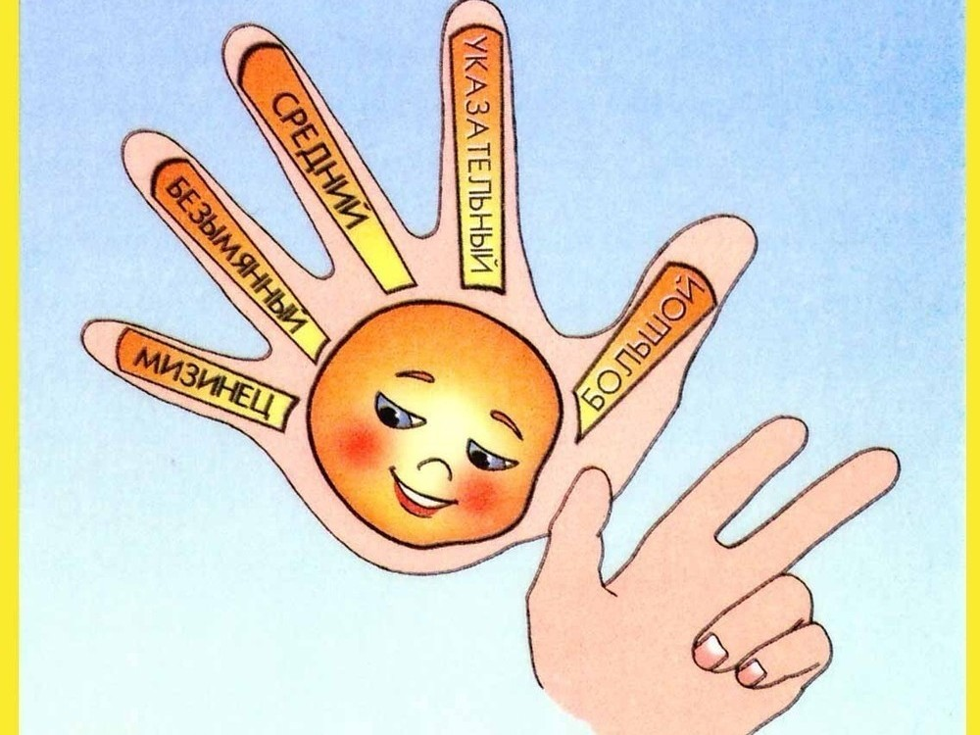
Воспитатель
Горшунова В.М.
.

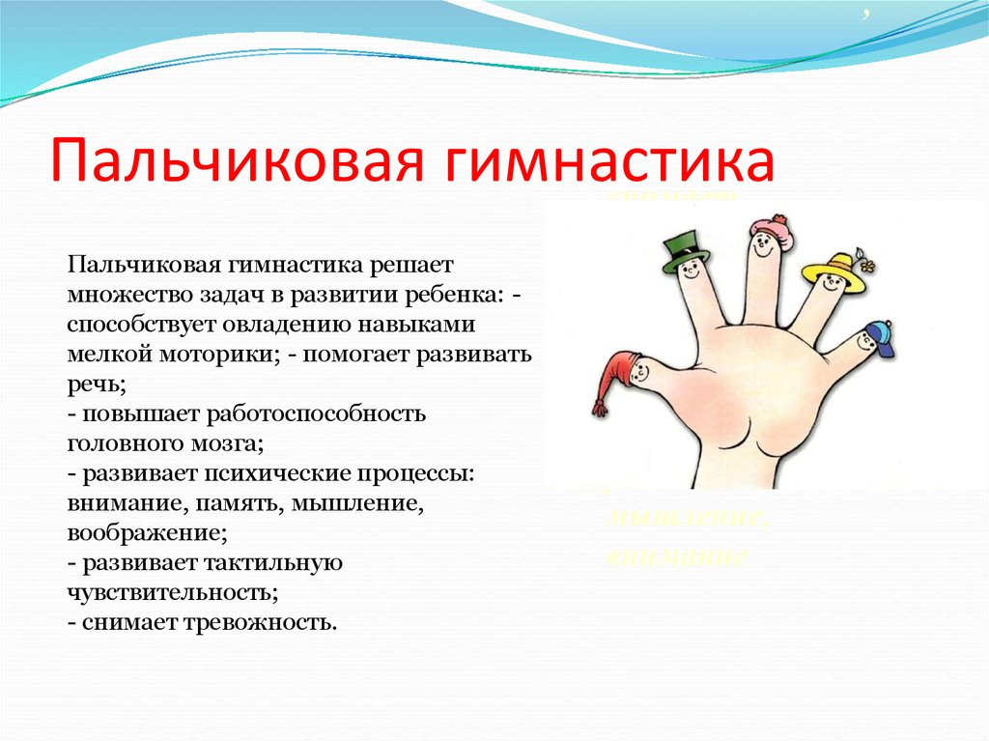ТЕМА: «Овощи, фрукты» 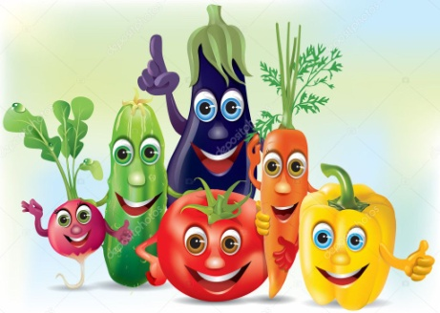
№ 1 «Картошка»
И зелен, и густ  На грядке куст. | (Изобразить куст картошки: показать левую кисть с растопыренными пальцами.)
Покапай немножко, | Правой ладонью изобразить лопату, которой подкапывают «куст».)
Под кустом – картошка. | (Изобразить клубни картофеля: сжать кулаки.)

№2 «В сад за сливами пошли»
Палец сильный и большой
(поднять большие пальцы обеих рук)
В сад за сливами пошёл,
Указательный с порога
Указал ему дорогу,
(указательный жест указательным пальцем)
Средний палец самый меткий —
Он срывает сливы с ветки!
(средний оттянуть и отпустить)
Безымянный подбирает,
(«подбираем» безымянным)
А мизинчик в землю косточки сажает.
(мизинец «вдавливаем в землю» круговыми движениями)
№ 3 «Капуста»
Мы капусту рубим-рубим,
(движение прямыми ладонями вверх-вниз)
Мы капусту солим-солим
(поочередное поглаживание подушечек пальцев)
Мы капустку трем-трем,
(потирать кулачок о кулачок)
Мы капусту жмем-жмем.
(сжимать и разжимать кулачки)
Попробовали… Пересолили…
№4 «Компот»
Будем мы варить компот,
Фруктов нужно много, вот:
(левую ладошку держат «ковшиком», а пальцем правой руки помешивают. Загибают пальчики по одному, начиная с большого)
Будем яблоки крошить,
Грушу будем мы рубить.
Отожмем лимонный сок,
Слив положим и песок.
Варим-варим мы компот.
Угостим честной народ.
№ 5 «Весёлые Овощи»
Самомассаж фаланг пальцев мячиками-ежиками. На каждый ударный слог — разминание фаланги одного пальца, направление массажных движений — от подушечки к основанию пальца.
Левая рука:
Вырос у нас чесночок,
(дети разминают указательный)
Перец, томат, кабачок,
(дети разминают средний)
Тыква, капуста, картошка,
(дети разминают безымянный)
Лук и немного горошка.
(дети разминают мизинец)
Правая рука:
Овощи мы собирали.
(дети разминают мизинец)
Ими друзей угощали,
(дети разминают безымянный)
Квасили, ели, солили,
(дети разминают средний)
С дачи домой увозили.
(дети разминают указательный)
Прощай же на год,
Наш друг-огород.
№ 6 «Репка»
Тянут, тянут бабка с дедкой
(разгибают большие пальцы)
Из земли большую репку.
(разгибают указательные)
К ним пришла тут внучка,
(разгибают средние)
Подбежала Жучка,
(разгибают безымянные)
Кошка тоже потянула.
(разгибают мизинцы)
Берут репку.
Хоть держалась крепко —
Вытянута репка!
(поднимают руки вместе)
№ 7 «Фрукты»
Соединение пальчиков, между которыми находится мячик, начиная с мизинцев; дети соединяют по одной паре пальцев на каждую стихотворную строку, при этом ладони не должны касаться друг друга
На базар ходили мы,
(дети соединяют мизинцы)
Много груш там и хурмы,
(дети соединяют безымянные)
Есть лимоны, апельсины,
(дети соединяют средние)
Дыни, сливы, мандарины,
(дети соединяют указательные)
Но купили мы арбуз —
(дети соединяют большие)
Это самый вкусный груз.
(пальцы сжимают в кулак, большой отводят вверх)
№ 8 «У Лариски две редиски»
Бельевой прищепкой поочередно «кусаем» подушечки пальцев по направлению от указательного к мизинцу и обратно на ударные слоги стихотворения
У Лариски — две редиски,
У Алешки — две картошки,
А у Вовки — две морковки,
А у Петьки — две редьки.
№ 9 «Хозяйка однажды с базара пришла»
Хозяйка однажды с базара пришла,
Хозяйка с базара домой принесла:
(«шагают» пальчиками по столу.)
Картошку, капусту, морковку,
Горох, петрушку и свеклу.
(на каждое название загибают пальчик)
ОХ!
(хлопок в ладоши)
Вот овощи спор завели на столе –
Кто лучше, вкусней и нужней на земле.
(удары по столу кулачками и ладонями)
Картошка, капуста, морковка,
Горох, петрушка и свекла.
(на каждое название загибают пальчик)
ОХ!
(хлопок в ладоши)
Хозяйка тем временем ножик взяла
И ножиком этим крошить начала
(стучат ребром ладони по столу)
Картошку, капусту, морковку,
Горох, петрушку и свеклу.
(на каждое название загибают пальчик)
ОХ!
(хлопок в ладоши)
Накрытые крышкой, в душном горшке
Кипели, кипели в крутом кипятке
(стучат ребром ладони по столу)
Картошка, капуста, морковка,
Горох, петрушка и свекла.
(на каждое название загибают пальчик)
ОХ!
(хлопок в ладоши)
И суп овощной оказался неплох.
№ 10 «Морковка»
Красный нос в землю врос, | (Изобразить морковку: собрать пальцы правой руки вместе, а большой палец спрятать. Пальцы направлены вниз.)
А над ним зеленый хвост. | (Изобразить ботву морковки: к правой кисти сверху приставить левую с растопыренными пальцами.)
Нам зеленый хвост не нужен,  Нужен только красный нос. | (Убрать левую кисть, изображающую ботву, оставить только саму «морковку.)
№ 11 «Приглашаем в огород»
Приглашаем народ: | (Сделать руками жест «к себе».)
Заходите в огород! | (Развести руки в стороны перед собой.)
Проходите между гряд - | (Указательные и средние пальцы обеих рук, как ножки, «шагают» по столу.)
Там огурчики лежат, | (Изобразить огурец, для этого сложить пальцы в форме овала.)
Помидоры висят,  Прямо в рот хотят. | (Изобразить помидор, для этого сложить пальцы в форме круга.)
Рядом зреет репка  Ни густа, ни редка. | (Изобразить репу, для этого сложить пальцы в форме сердечка.)
Наберем мы овощей | (Округлить левую руку как лукошко, а правой рукой «класть» в него воображаемые овощи.)
Для себя и для друзей. | (Показать рукой на себя, потом на окружающих.)

ТЕМА: «Лесные ягоды, Грибы» 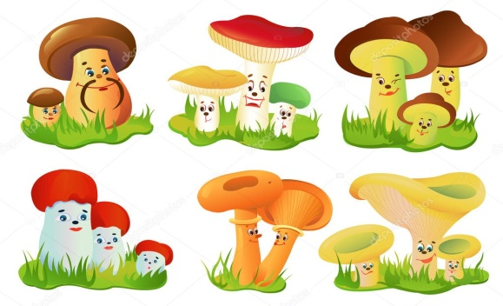
№ 1 «Лесная ягода»
(пальцы правой руки по очереди здороваются с пальцами левой, похлопывая друг друга кончиками)
Здравствуй, полянка большая!
Здравствуй, трава-мурава!
Здравствуй, ягодка лесная!
Ты поспела и вкусна.
Мы корзиночку несём,
Всю тебя мы соберём.
№ 2 «Ягода»
Раз, два, три, четыре, пять,
(пальчики обеих рук здороваются, начиная с большого)
В лес идем мы погулять.
(обе руки идут по столу)
За черникой,
За малиной,
За брусникой,
За калиной.
Землянику мы найдем
(загибают пальчики, начиная с большого)
И братишке отнесем.

№ 3 «За ягодами»
Раз, два, три, четыре, пять,
(Пальчики обеих рук «здороваются», начиная с больших.)
В лес пойдём мы погулять.
(Обе руки идут пальчиками по коленкам.)
За черникой,
За малиной,
За брусникой,
За калиной.
Землянику мы найдём
И братишке отнесём.
(Загибают пальчики, начиная с больших.)
№ 4 «Гриб-боровик »
На полянке – толстячок.
(Правая рука сжата в кулак и поднята перед собой.)
Белый гриб – боровичок.
(Ладонь левой руки накрывается кулак правой.)
А под ним, дрожа немножко,
(Левая рука остаётся, правую убираем.)
Подняла улитка рожки.
(Указательные и средний пальцы правой руки подняты, большой палец придерживает остальные, можно слегка повращать рукой.)
№ 5 «Ягоды»
Слушаем стихи и загибаем пальчики - считаем ягоды.
Сколько ягод в мире есть?
Всех, конечно, и не счесть!
Земляника, и клубника,
И крыжовник, и брусника,
А ещё смородина
Чёрная и красная.
Ох, варенье вкусное!
Ягода прекрасная!
Есть малина и черника,
Клюква есть и голубика,
А ещё есть виноград.
Винограду каждый рад!
№6 «Грибы»
Слушаем стихи и загибаем пальчики - считаем грибы.
Мы по лесу шли, шли,
Кузовок грибов нашли.
Раз - грибочек под берёзой,
Два - грибочек под осиной.
Три - грибочек за пеньком,
А четыре - под кустом.
Шесть и семь - под веткой клёна.
Восемь - за сосной зелёной.
Девять - на полянке.
Десять - гриб поганка.
Будем его брать?
(Дети отвечают.)
А почему его не брать?
(Дети отвечают.)
№ 7 «По грибы»

Раз, два, три, четыре, пять !

Будем мы грибы искать.

Первый гриб – боровик, Полезай в лукошко!

Подосиновик стоит

На высокой ножке.

Подберезовик нашли

Под березой прямо.

И масленок прячется, Вот какой упрямый!

(Дети поочередно массируют пальцы рук)

Список литературы:
- Коноваленко, В. В. Артикуляционная, пальчиковая гимнастика и дыхательно-голосовые упражнения. – М., 2014. – 16 с.
- Крупенчук, О. И. Тренируем пальчики – развиваем речь! Младшая группа детского сада. – СПБ, 2015 – 32 с.
- Крупенчук, О. И. Тренируем пальчики – развиваем речь! Средняя группа детского сада. – СПБ, 2015 – 32 с.
- Нищева, Н. В. Картотеки методических рекомендаций для родителей дошкольников с ОНР.- СПб., 2007.-240 с.
- Нищева, Н. В. Современная система коррекционной работы в логопедической группе для детей с общим недоразвитием речи (с 3 до 7 лет)). – СПб. , 2013. – 624 с.
- Новиковская, О. А. Ломашни йлогопед. Чистоговорки, скороговорки, пальчиковые игры, стихи для развития речи / О. Новиковская. – М.: 2015. – 96 с.
- Савельева, Е. А. Пальчиковые и жестовые игры в стихах для дошкольников. – СПб. , 2013. – 64 с.

